**锚点（anchor），**顾名思义，像锚一样的点。**锚是什么，船用来固定用的，船容易飘走，所以需要固定，锚与大地相连，船通过锚来固定与大地的位置。同理，UI界面大小容易改变，上面的内容需要固定住，否则就乱套了，而固定的办法就是通过锚点。**

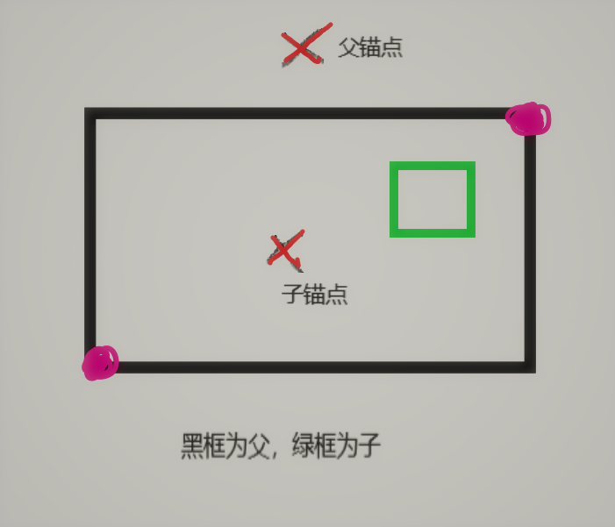

图一

黑框表示父对象，绿框为子对象。

**父子关系**：父子是相对的。子对象位置依赖于父对象，锚点以及pivot都是相对于父对象而言的。因此，父锚点可以放在其上一级父对象上的任何位置，子锚点只能放在此父对象上（即子锚点不能超过到父对象大小外）。

**锚点形态**：网上将锚点分为：点和框。我认为实质上都是框，只是取锚框**次对角线两顶点（两点分别称为AnchorMin和AnchorMax）**，来确定框的大小及位置，当两顶点重合时，即为点。

**那么各对象的位置大小如何确定？**

**更本质地说：锚点确定在上一级（可能是外界也可能是父对象）中的位置，对象通过确定与锚点之间的相对位置来确定与父对象的位置，进而确定与世界绝对坐标的位置。**

**对象与锚点的位置是用OffsetMin以及OffsetMax两个参数来确定的，如图二，图中红色框即锚框，锚框次对角线两点（这里两点分别称为AnchorMin和AnchorMax）到对象的次对角线两点距离，分别为之。当锚框位置大小固定，则可通过之来确定对象位置大小。**

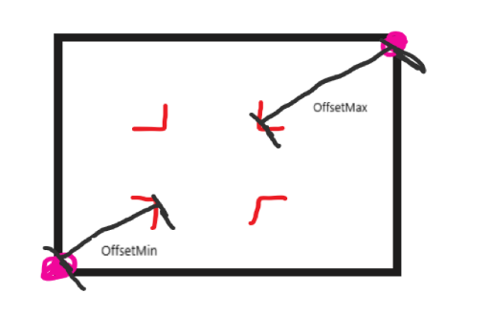

图二

不过也分为绝对与相对，父对象锚点不会随父对象大小位置而改变，因为父锚点是固定在上一级的，相对于它的子对象这是绝对的。由于子对象锚点固定在父对象上，故**父对象大小位置的改变会使得子锚点位置大小改变，从而子对象就要变更位置大小来维持与子锚点的相对位置固定。**

**综上，实际中我分为以下两种情况：**

**1、框成为一个点的情况：**

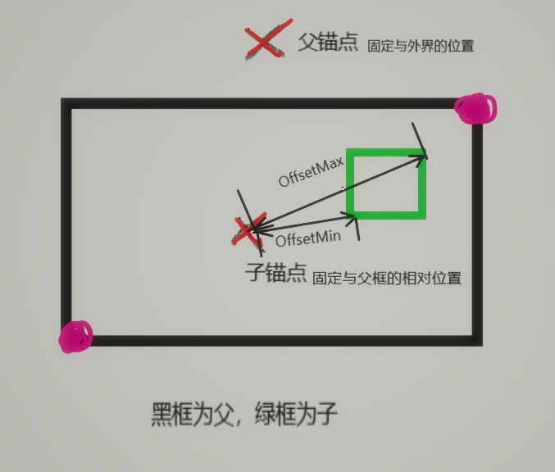

图三

此时因AnchorMax与AnchorMin两点重合，框变为了一个点。OffsetMax和OffsetMin两个参数此时只能确定子框的位置，而不能确定大小变化。故此时父框的变化仅仅使得子框位置随其变化，大小不改变；

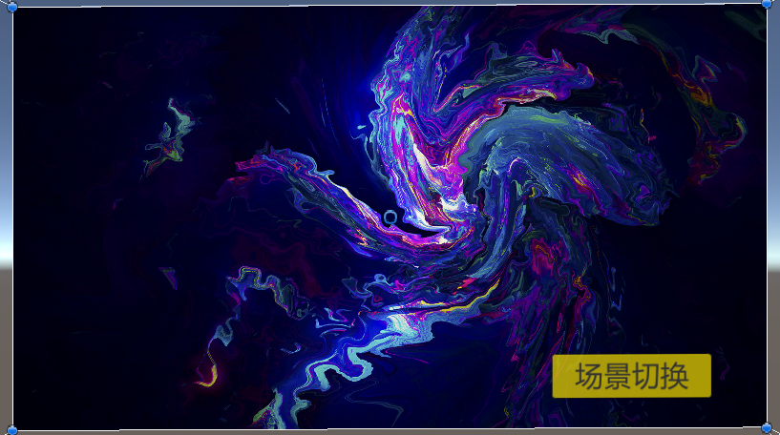

1开始时

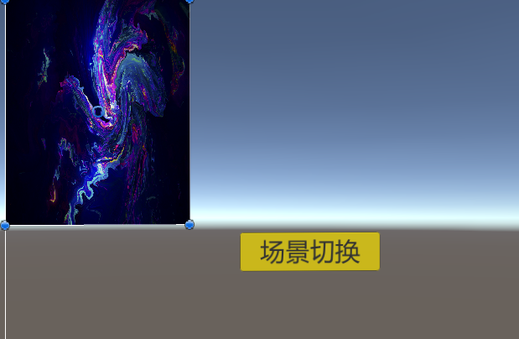

2拖动父框，过程中子框大小不变

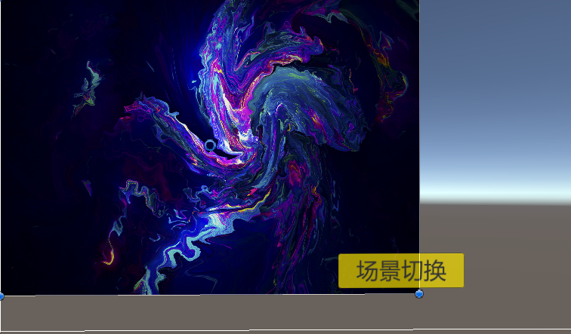

3拖动父框



4拖动父框回到原位置，可以发现子框相对父框位置不变

**2、框情况：**

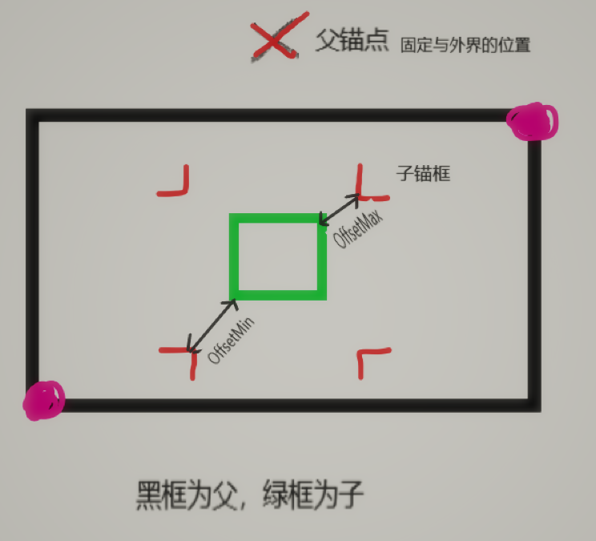

图四

由于锚是框形态，则确定了与子框的OffsetMax、OffsetMin后，同时可确定之于父框的相对大小与位置。因此，父框的变化使得子框大小形状均随其变化。



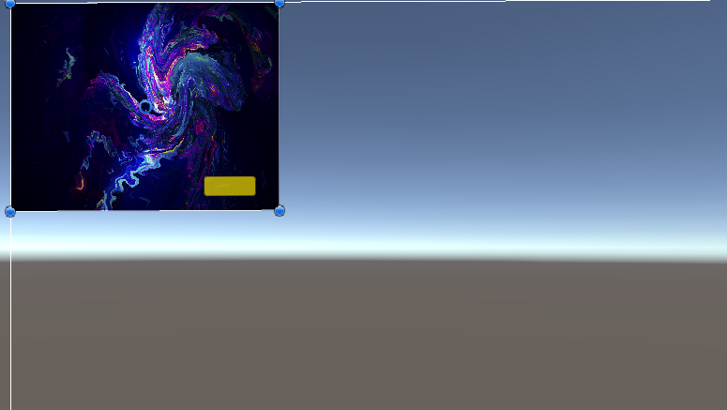

拖动父框，子框位置大小均随之变化

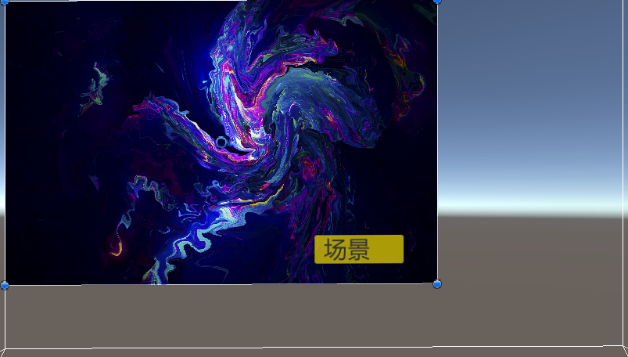



回到原位置，父子框位置大小不变

*值得一提的是，锚框长度在水平竖直方向的不同会使得子框随父框变化的速度也不同。

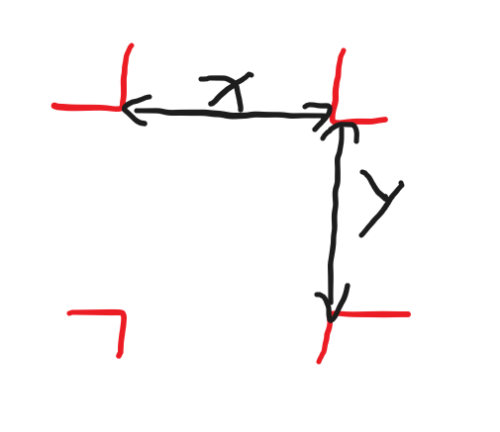

Figure 6锚框水平长度x和数值长度y

（我认为子框水平竖直长度变化直观上可以函数以及

理解）(๑•̀ㅂ•́)و✧